Задания по математике для обучающихся группы Т -19
Добрый день. Сегодня пишем контрольную работу по теме «Решение тригонометрических уравнений»
Для этого
- Повторяем теоретический материал по учебнику: пункт 11 стр.82 . Внимательно изучаем опорные конспекты от 16.04, 17.04, 18.04. Кто не переписал в тетрадь - переписываем и разбираемся в решении уравнений. Решение уравнений оформляем так, как представлено в опорных конспектах.
- Задания контрольной работы.

- 2sin² x – 5sin x – 7 = 0
- 10cos² x – 17cos x + 6 = 0
- 12sin² x + 20cos x – 19 = 0
- 3sin² x + 14sin x cos x + 8cos² x = 0
- 7 tg x – 10ctg x + 9 = 0
- 5sin 2x – 14cos² x + 2 = 0
- 9cos 2x – 4cos² x = 11sin 2x + 9.
Справочный материал остается в теме.
В таблице работаем, только, в «красном поле».

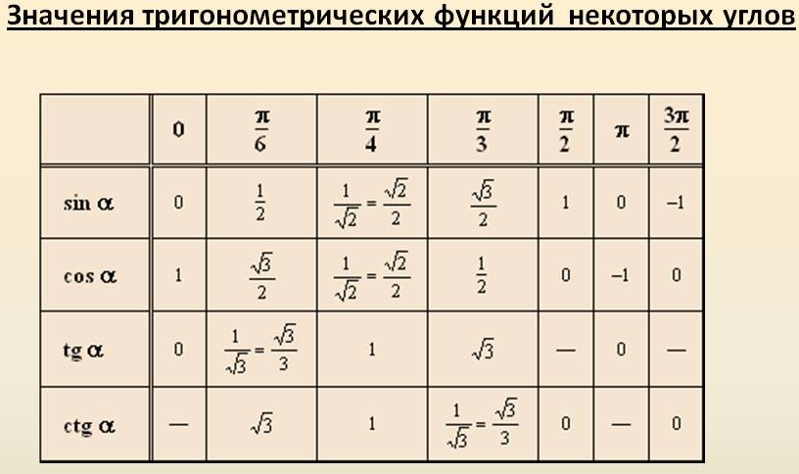

Выполненные задания отправляем мне на эл.почту ksp.npet@mail.ru
до 25 апреля 2020. Фото делаем разборчивые.

Учебник прилагается в расписании.

